Anexa nr. 1

***UNITATEA ADMINISTRATIV TERITORIALĂ...........................................................***

***B. Împreună cu partenerul / partenera:***

**Numele Prenumele**

**Cod numeric personal**

**Cetăţenia?** Română Alte țări ............................................................................

**Act de identitate/doveditor* (copie atașată)** Seria Nr.

Eliberat de La data de

**(z z) (l l) (a a a a)**

# CERERE – DECLARAŢIE PE PROPRIA RĂSPUNDERE

***pentru acordarea tichetelor sociale pe suport electronic pentru sprijin educational***

#### Beneficiarii de ajutor social și/sau alocaţie pentru familiile cu copii vor completa doar punctele A, B, C și F

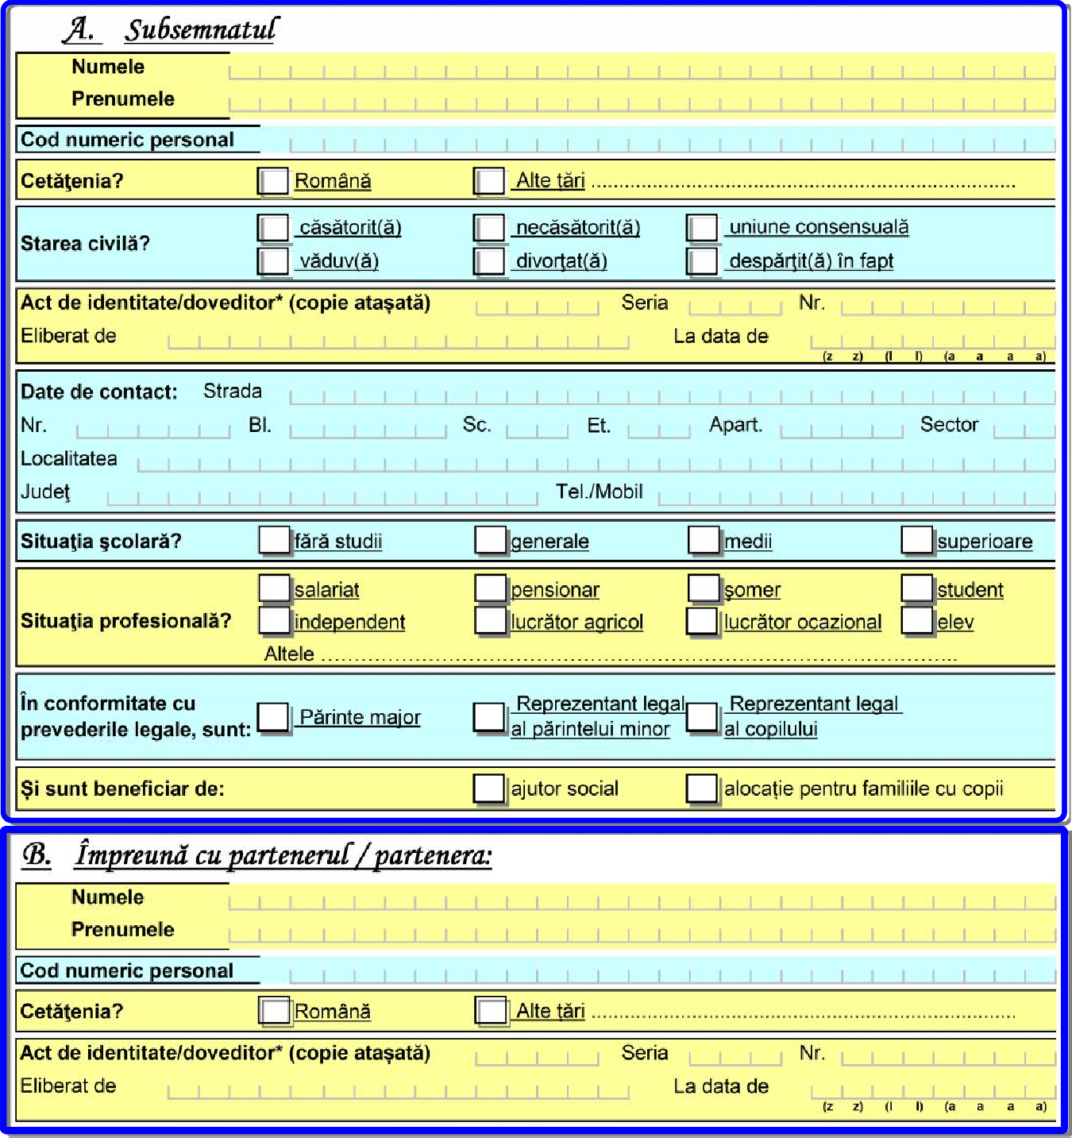***Doamnă / Domnule Primar***

***A. Subsemnatul***

**Numele Prenumele**

**Cod numeric personal**

**Cetăţenia?** Română Alte țări ............................................................................

căsătorit(ă) necăsătorit(ă) uniune consensuală

**Starea civilă?**

văduv(ă) divorţat(ă) despărţit(ă) în fapt

**Act de identitate/doveditor* (copie atașată)** Seria Nr.

Eliberat de La data de

**(z z) (l l) (a a a a)**

**Date de contact:** Strada

Nr. Bl. Sc. Et. Apart. Sector Localitatea

Judeţ Tel./Mobil

**Situaţia şcolară?** fără studii generale medii superioare salariat pensionar şomer student

**Situaţia profesională?** independent lucrător agricol lucrător ocazional elev Altele …………………………………………………………………………………..

**În conformitate cu** Reprezentant legal Reprezentant legal

**prevederile legale, sunt:** Părinte major al părintelui minor al copilului

**Și sunt beneficiar de:** ajutor social alocație pentru familiile cu copii

(*) Pentru cetăţenii români: Pentru cetăţenii străini sau apatrizi: Pentru cetăţenii UE, SEE sau Confed. Elveţiană:

**CN** - Certificat de naștere **PST** - permis de şedere temporară **CIN** - certificat înregistrare

**BI** - buletin de identitate **DI** - document de identitate **CR** - carte de rezidenţă

**CI** - carte de identitate **PSTL** - permis de şedere pe termen lung

**CIP** - carte de identitate provizorie

**P** - paşaport

1. 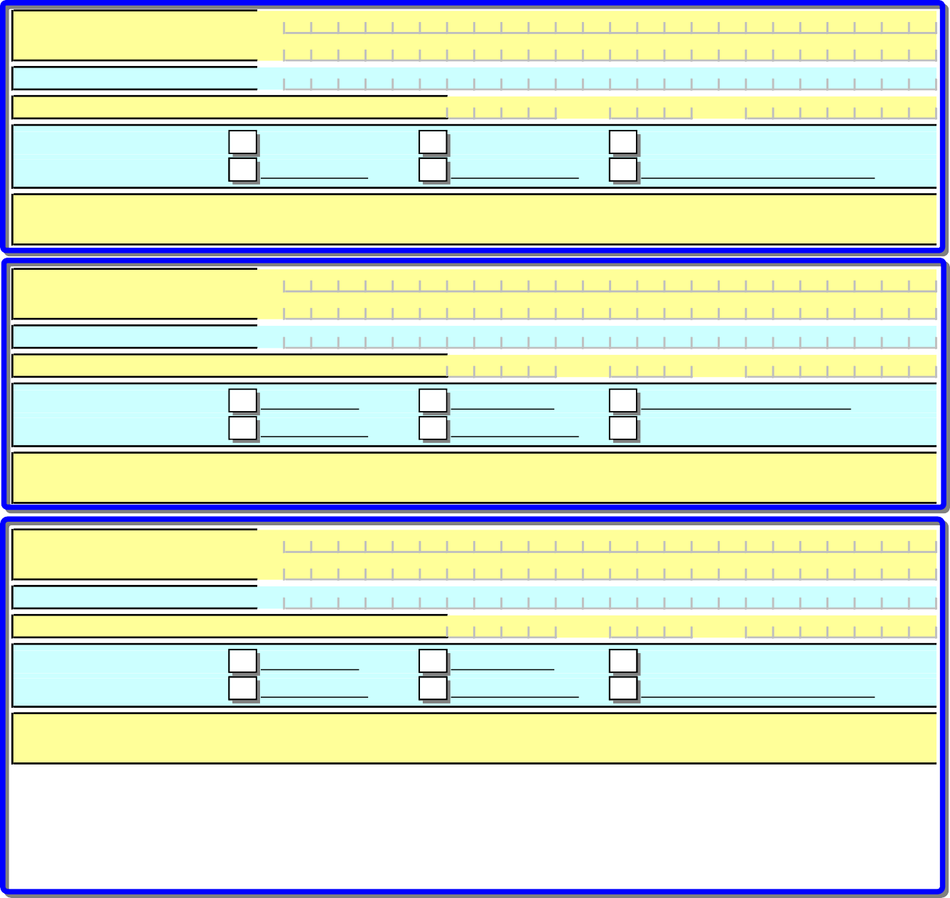 ***Vă rugăm să aprobaţi acordarea stimulentului educaţional pentru copii (3 - 6 ani):***

Numele Prenumele

**1.**

Cod numeric personal

**Act de identitate/doveditor\*** (copie atașată) Seria Nr.

Relaţia de rudenie cu persoana îndreptăţită?

copil natural copil în tutelă

copil adoptat copil în curatelă

copil în plasament familial copil încredinţat spre adopţie

Copilul este înscris la grădinița ................................................................................................................

pentru anul școlar ..................................................

Numele Prenumele

**2.**

Cod numeric personal

**Act de identitate/doveditor\*** (copie atașată) Seria Nr.

Relaţia de rudenie cu persoana îndreptăţită?

copil natural copil în tutelă

copil adoptat copil în curatelă

copil în plasament familial copil încredinţat spre adopţie

Copilul este înscris la grădinița ................................................................................................................

pentru anul școlar ..................................................

Numele Prenumele

**3.**

Cod numeric personal

**Act de identitate/doveditor\*** (copie atașată) Seria Nr.

Relaţia de rudenie cu persoana îndreptăţită?

copil natural copil în tutelă

copil adoptat copil în curatelă

copil în plasament familial copil încredinţat spre adopţie

Copilul este înscris la grădinița ................................................................................................................

pentru anul școlar ..................................................

(*) Pentru cetăţenii români: Pentru cetăţenii străini sau apatrizi: Pentru cetăţenii UE, SEE sau Confed. Elveţiană:

**CN** - certificat de naștere **PST** - permis de şedere temporară **CIN** - certificat înregistrare

**BI** - buletin de identitate **DI** - document de identitate **CR** - carte de rezidenţă

**CI** - carte de identitate **PSTL** - permis de şedere pe termen lung

**CIP** - carte de identitate provizorie

**P** - paşaport

## Alţi copii ai familiei:



**1.**

**Numele**

**Prenumele**

**Cod numeric personal**

**Numele**

**2.**

**Prenumele**

**Cod numeric personal**

**Numele**

**3.**

**Prenumele**

**Cod numeric personal**

**Numele**

**4.**

**Prenumele**

**Cod numeric personal**

**Numele**

**5.**

**Prenumele**

**Cod numeric personal**

### Venituri permanente nete realizate de familia/persoana singură îndreptăţită în luna:

|  |  |  |  |  |  |  |  |  |
| --- | --- | --- | --- | --- | --- | --- | --- | --- |
|  | | | | | | |  |  |
| **Cod** | **Categoria de venituri** | **Acte doveditoare\*** | **Venitul realizat** lei** | | | | | |
| **VENITURI DIN ACTIVITĂŢI INDEPENDENTE** | | | | | | | | |
| **1** | **Venituri din profesii libere veniturile obţinute din exercitarea profesiilor**  **medicale, de avocat, notar, auditor financiar, consultant fiscal, expert contabil, contabil autorizat, consultant de plasament în valori mobiliare, arhitect sau a altor profesii reglementate, desfăşurate în mod independent, în condiţiile legii** | **adeverinţă eliberată de Administraţia financiară** |  |  |  |  |  |  |
| **2** | **Venituri comerciale provenite din fapte de comerţ ale contribuabililor,**  **din prestări de servicii, precum şi din practicarea unei meserii** |  |  |  |  |  |  |
| **3** | **Veniturile din valorificarea sub orice formă a drepturilor de proprietate intelectuală provin din brevete de invenţie, desene şi modele, mostre, mărci de fabrică şi de comerţ, procedee tehnice, know-how, din drepturi de autor şi drepturi conexe dreptului de autor şi altele asemenea** |  |  |  |  |  |  |
| **SALARIUL ŞI ALTE DREPTURI SALARIALE** | | | | | | | | |
| **4** | **Salariul obţinut pe bază de contract de muncă/raport de serviciu** | **adeverinţa eliberată de angajator** |  |  |  |  |  |  |
| **5** | **Salariul asistentului personal al persoanei cu handicap** |  |  |  |  |  |  |
| **6** | **Salariul asistentului maternal** |  |  |  |  |  |  |
| **7** | **Salariul îngrijitorului la domiciliu al persoanei vârstnice dependente** |  |  |  |  |  |  |
| **8** | **Venitul lunar realizat ca membru asociat sau persoană autorizată să**  **desfăşoare o activitate independentă** | **adeverinţă eliberată de**  **Adm. financiară** |  |  |  |  |  |  |
| **9** | **Indemnizaţia de şomaj şi/sau venit lunar de completare** | **mandat poştal /extras**  **de cont/ decizie** |  |  |  |  |  |  |
| **10** | **Indemnizaţiile din activităţi desfăşurate ca urmare a unei funcţii de**  **demnitate publică, stabilite potrivit legii** | **adeverinţă eliberată de Adm. financiară** |  |  |  |  |  |  |
| **11** | **Indemnizaţii din activităţi desfăşurate ca urmare a unei funcţii alese în**  **cadrul persoanelor juridice fără scop patrimonial** |  |  |  |  |  |  |
| **12** | **Drepturile de soldă lunară, indemnizaţiile, primele, premiile, sporurile şi**  **alte drepturi ale personalului militar, acordate potrivit legii** |  |  |  |  |  |  |
| **13** | **Indemnizaţia lunară brută, precum şi suma din profitul net, cuvenite**  **administratorilor la companii/societăţi naţionale, societăţi comerciale la care statul sau o autoritate a administraţiei publice locale este acţionar majoritar, precum şi la regiile autonome** |  |  |  |  |  |  |
| **14** | **Remuneraţia obţinută de directori în baza unui contract de mandat**  **conform prevederilor legii societăţilor comerciale** |  |  |  |  |  |  |
| **15** | **Remuneraţia primită de preşedintele asociaţiei de proprietari sau de alte persoane, în baza contractului de mandat, potrivit legii privind**  **înfiinţarea, organizarea şi funcţionarea asociaţiilor de proprietari** |  |  |  |  |  |  |
| **16** | **Sumele primite de membrii fondatori ai societăţilor comerciale**  **constituite prin subscripţie publică** |  |  |  |  |  |  |
| **17** | **Sumele primite de reprezentanţii în adunarea generală a acţionarilor, în**  **consiliul de administraţie, membrii directoratului şi ai consiliului de supraveghere, precum şi în comisia de cenzori** |  |  |  |  |  |  |
| **18** | **Sumele primite de reprezentanţii în organisme tripartite, potrivit legii** |  |  |  |  |  |  |
| **19** | **Indemnizaţia lunară a asociatului unic, la nivelul valorii înscrise în**  **declaraţia de asigurări sociale** |  |  |  |  |  |  |
| **20** | **Sumele acordate de organizaţii nonprofit şi de alte entităţi neplătitoare**  **de impozit pe profit, peste limita de 2,5 ori nivelul legal stabilit pentru indemnizaţia primită pe perioada delegării şi detaşării în altă localitate, în ţară şi în străinătate, în interesul serviciului, pentru salariaţii din instituţiile publice** |  |  |  |  |  |  |
| **21** | **Indemnizaţia administratorilor, precum şi suma din profitul net cuvenite**  **administratorilor societăţilor comerciale potrivit actului constitutiv sau stabilite de adunarea generală a acţionarilor** | **adeverinţă eliberată de Adm. financiară** |  |  |  |  |  |  |
| **22** | **Sume reprezentând salarii sau diferenţe de salarii stabilite în baza unor**  **hotărâri judecătoreşti rămase definitive şi irevocabile, precum şi actualizarea acestora cu indicele de inflaţie** |  |  |  |  |  |  |
| **23** | **Indemnizaţiile lunare plătite conform legii de angajatori pe perioada de**  **neconcurenţă, stabilite conform contractului individual de muncă** |  |  |  |  |  |  |
| **24** | **Orice alte sume sau avantaje de natură salarială ori asimilate salariilor în**  **vederea impunerii** |  |  |  |  |  |  |
| **VENITURI DIN CEDAREA FOLOSINŢEI BUNURILOR** | | | | | | | | |
| **25** | **Veniturile, în bani şi/sau în natură, provenind din cedarea folosinţei bunurilor mobile şi imobile, obţinute de către proprietar, uzufructuar sau alt deţinător legal, altele decât veniturile din activităţi independente** | **adeverinţă eliberată de Adm. financiară** |  |  |  |  |  |  |

|  |  |  |  |  |  |  |  |  |
| --- | --- | --- | --- | --- | --- | --- | --- | --- |
| **Cod** | **Categoria de venituri** | **Acte doveditoare\*** | **Venitul realizat** lei** | | | | | |
| **VENITURI DIN INVESTIŢII** | | | | | | | | |
| **26** | **Dividende** | **adeverinţă eliberată de Adm. financiară** |  |  |  |  |  |  |
| **27** | **Venituri impozabile din dobânzi** |  |  |  |  |  |  |
| **28** | **Câştiguri din transferul titlurilor de valoare** |  |  |  |  |  |  |
| **29** | **Venituri din operaţiuni de vânzare-cumpărare de valută la termen, pe**  **bază de contract, precum şi orice alte operaţiuni similare** | **adeverinţă eliberată de Adm. financiară** |  |  |  |  |  |  |
| **30** | **Venituri din lichidarea unei persoane juridice** |  |  |  |  |  |  |
| **PENSII** | | | | | | | | |
| **PENSII DE STAT** | | | | | | | | |
| **31** | **Pensia pentru limită de vârstă** | **mandat poştal /extras de cont/ decizie** |  |  |  |  |  |  |
| **32** | **Pensia anticipată** |  |  |  |  |  |  |
| **33** | **Pensia anticipată parţială** |  |  |  |  |  |  |
| **34** | **Pensia de invaliditate** |  |  |  |  |  |  |
| **35** | **Pensia de urmaş** |  |  |  |  |  |  |
| **PENSII AGRICULTORI** | | | | | | | | |
| **36** | **Pensie agricultor** | **mandat poştal /extras**  **de cont/ decizie** |  |  |  |  |  |  |
| **PENSII MILITARE** | | | | | | | | |
| **37** | **Pensie de serviciu** | **mandat poştal /extras de cont/ decizie** |  |  |  |  |  |  |
| **38** | **Pensia de invaliditate** |  |  |  |  |  |  |
| **39** | **Pensia de urmaş** |  |  |  |  |  |  |
| **40** | **Pensia I.O.V.R.** |  |  |  |  |  |  |

|  |  |  |  |  |  |  |  |  |
| --- | --- | --- | --- | --- | --- | --- | --- | --- |
| **INDEMNIZAŢII** | | | | | | | | |
| **41** | **Indemnizaţia pt. persoanele care şi-au pierdut total sau parţial**  **capacitatea de muncă ca urmare a participării la revoluţie şi pt. urmaşii acestora** | **mandat poştal /extras de cont/ decizie** |  |  |  |  |  |  |
| **42** | **Indemnizaţia de însoţitor pentru pensionari gr. I invaliditate/nevăzători**  **handicap grav** |  |  |  |  |  |  |
| **43** | **Indemnizaţia pentru incapacitatea temporară de muncă** | **adeverinţă angajator** |  |  |  |  |  |  |
| **44** | **Indemnizaţia lunară pentru activitatea de liber-profesionist a artiştilor**  **interpreţi sau executanţi** |  |  |  |  |  |  |  |
| **INDEMNIZAŢII ŞI STIMULENTE PENTRU CREŞTEREA COPILULUI** | | | | | | | | |
| **45** | **Indemnizaţia pentru maternitate** | **adeverinţă angajator** |  |  |  |  |  |  |
| **46** | **Indemnizaţia pentru creşterea copilului până la vârsta de 1, 2 sau 3 ani** | **mandat poştal /extras de cont/ decizie** |  |  |  |  |  |  |
| **47** | **Stimulent lunar/de inserţie** |  |  |  |  |  |  |
| **48** | **Indemnizaţia şi ajutoare pentru creşterea copilului cu handicap** |  |  |  |  |  |  |
| **INDEMNIZAŢII CU CARACTER PERMANENT** | | | | | | | | |
| **49** | **Indemnizaţia lunară acordată magistraţilor înlăturaţi din justiţie din**  **considerente politice** | **mandat poştal /extras de cont/ decizie** |  |  |  |  |  |  |
| **50** | **Indemnizaţia lunară acordată persoanelor persecutate din motive**  **politice sau etnice** |  |  |  |  |  |  |
| **51** | **Indemnizaţia, sporul sau renta acordată invalizilor, veteranilor şi**  **văduvelor de război** |  |  |  |  |  |  |
| **52** | **Indemnizaţia lunară pentru persoanele care au efectuat stagiul militar în cadrul Direcţiei Generale a Serviciului Muncii în perioada 1950 - 1961** | **mandat poştal /extras de cont/ decizie** |  |  |  |  |  |  |
| **53** | **Indemnizaţia lunară pentru pensionarii sistemului de pensii, membrii ai**  **uniunilor de creaţie, legal constituite şi recunoscute ca persoane juridice de utilitate publică** |  |  |  |  |  |  |
| **54** | **Indemnizaţia lunară pentru persoanele cu handicap** |  |  |  |  |  |  |
| **55** | **Indemnizaţia cuvenită revoluţionarilor** |  |  |  |  |  |  |
| **56** | **Indemnizaţia de merit acordată în temeiul Legii nr.118/2002** |  |  |  |  |  |  |
| **57** | **Renta viageră pentru sportivi** |  |  |  |  |  |  |
| **VENITURI DIN ACTIVITĂŢI AGRICOLE** | | | | | | | | |
| **58** | **Venituri din cultivarea şi valorificarea florilor, legumelor şi**  **zarzavaturilor, în sere şi solarii special destinate acestor scopuri şi/sau în sistem irigat** | **adeverinţă eliberată de Administraţia financiară** |  |  |  |  |  |  |
| **59** | **Venituri din cultivarea şi valorificarea arbuştilor, plantelor decorative şi**  **ciupercilor** |  |  |  |  |  |  |
| **60** | **Venituri din exploatarea pepinierelor viticole şi pomicole şi altele**  **asemenea** | **adeverinţă eliberată de Administraţia financiară** |  |  |  |  |  |  |
| **61** | **Venituri din valorificarea produselor agricole obţinute după recoltare, în stare naturală, de pe terenurile agricole proprietate privată sau luate în arendă, către unităţi specializate pentru colectare, unităţi de procesare industrială sau către alte unităţi, pentru utilizare ca atare** |  |  |  |  |  |  |

|  |  |  |  |  |  |  |  |  |
| --- | --- | --- | --- | --- | --- | --- | --- | --- |
| **Cod** | **Categoria de venituri** | **Acte doveditoare\*** | **Venitul realizat** lei** | | | | | |
| **VENITURI DIN PREMII ŞI DIN JOCURI DE NOROC** | | | | | | | | |
| **62** | **Veniturile din premii ce cuprind veniturile din concursuri** | **adeverinţă eliberată de Administraţia financiară** |  |  |  |  |  |  |
| **63** | **Veniturile din jocuri de noroc ce cuprind câştigurile realizate ca urmare a participării la jocuri de noroc, inclusiv cele de tip jack-pot** |  |  |  |  |  |  |
| **VENITURI DIN TRANSFERUL PROPRIETĂŢILOR IMOBILIARE DIN PATRIMONIUL PERSONAL ŞI AL DEZMEMBRĂMINTELOR**  **ACESTUIA** | | | | | | | | |
| **64** | **Venituri din transferul dreptului de proprietate şi al**  **dezmembrămintelor acestuia, altele decât cele cu cu titlu de moştenire** | **adeverinţă eliberată de Administraţia financiară** |  |  |  |  |  |  |
| **VENITURI DIN ALTE SURSE** | | | | | | | | |
| **65** | **Prime de asigurări suportate de o persoană fizică independentă sau de orice altă entitate, în cadrul unei activităţi pentru o persoană fizică în legătură cu care suportatorul nu are o relaţie generatoare de**  **venituri din salarii** | **adeverinţă eliberată de Administraţia financiară** |  |  |  |  |  |  |
| **66** | **Câştiguri primite de la societăţile de asigurări, ca urmare a**  **contractului de asigurare încheiat între părţi cu ocazia tragerilor de amortizare** |  |  |  |  |  |  |
| **67** | **Venituri, sub forma diferenţelor de preţ pentru anumite bunuri,**  **servicii şi alte drepturi, primite de persoanele fizice pensionari, foşti salariaţi, potrivit clauzelor contractului de muncă sau în baza unor legi speciale** |  |  |  |  |  |  |
| **68** | **Venituri primite de persoanele fizice reprezentând onorarii din**  **activitatea de arbitraj comercial** |  |  |  |  |  |  |
| **69** | **Venituri din alte surse sunt orice venituri identificate ca fiind**  **impozabile** |  |  |  |  |  |  |
| **VENITURI OBŢINUTE DIN STRĂINĂTATE** | | | | | | | | |
| **70** | **Venituri obţinute din străinătate** | **Contract de muncă** |  |  |  |  |  |  |
| **ALOCAŢII** | | | | | | | | |
| **71** | **Alocaţia de stat pentru copii** | **mandat poştal /extras de**  **cont/ decizie** |  |  |  |  |  |  |
| **72** | **Alocaţia lunară de plasament** |  |  |  |  |  |  |
| **73** | **Alocaţia de întreţinere** | **Hotărâre judecătorească** |  |  |  |  |  |  |
| **BURSE\*** | | | | | | | | |
| **74** | **Burse pentru elevi** | **adeverinţă instituţie**  **învăţământ** |  |  |  |  |  |  |
| **75** | **Burse pentru studenţi** |  |  |  |  |  |  |

**\* Cu excepţia burselor de studiu şi a burselor sociale precum şi a sprijinului financiar prevăzut de H.G. nr.1488/2004**

***F. Solicitantul declară pe proprie răspundere conform codului de procedură civilă art. 292, că datele şi informaţiile prezentate sunt complete şi corespund realităţii şi se obligă să aducă la cunoştinţa autorităţilor, în scris, orice modificare a situaţiei mai sus prezentate care poate conduce la încetarea***

***Data……………………………..***

***Numele solicitantului……………………………………………………...***

***Semnătura…………………………………………………………………..***

|  |  |  |  |  |  |  |  |  |
| --- | --- | --- | --- | --- | --- | --- | --- | --- |
| **AJUTOARE** | | | | | | | | |
| **76** | **Ajutorul bănesc lunar pentru persoanele care au devenit incapabile de muncă în perioada efectuării unei pedepse privative de libertate** | **mandat poştal /extras de cont/ decizie** |  |  |  |  |  |  |
| **ALTE SURSE DE VENIT** | | | | | | | | |
| **77** | **Depozite bancare** | **adeverinţă eliberată de Administraţia financiară** |  |  |  |  |  |  |
| **78** | **Rentă viageră agricolă** |  |  |  |  |  |  |
| **79** | **Alte venituri** |  |  |  |  |  |  |
| **80** | **Venituri potenţiale obţinute din valorificarea unor bunuri mobile şi**  **imobile (conform HCL)\*\*\*** |  |  |  |  |  |  |  |
| **FAMILIA/PERSOANA SINGURĂ BENEFICIAZĂ DE UNELE DREPTURI SPECIALE CONFORM CONTRACTULUI COLECTIV SAU**  **INDIVIDUAL DE MUNCĂ? (se vor menționa natura lor şi valoarea)** | | | | | | | | |
| **81** |  |  |  |  |  |  |  |  |
| **82** |  |  |  |  |  |  |  |  |
| **83** |  |  |  |  |  |  |  |  |
| **VENIT LUNAR TOTAL AL FAMILIEI** | | |  |  |  |  |  |  |
| **VENIT NET LUNAR PE MEMBRU DE FAMILIE** | | |  |  |  |  |  |  |

